Федеральное государственное образовательное бюджетное

учреждение высшего образования

«Финансовый университет при Правительстве Российской Федерации»

(Финансовый университет)

ОКР – Lab2

Исполнители:

Факультет ВШУ

Группа УЦИ20-1

Васильев Иван, Дуденко Богдан, Грюнер Георгий

Сроки выполнения ОКР:

Начало 04.09.2023 – Завершение 11.09.2023

Москва 2023

1. Наименование ОКР, основание, исполнитель и сроки выполнения ОКP

1.1 Наименование ОКР – «Мартышкин пинг-понг»

1.2 Основание для выполнения ОКР

Основания для выполнения ОКР находятся в /lab_2/ docs/Лабораторная работа 1.2.pdf

1.3 Исполнитель ОКР

Финансовый университет, УЦИ20-1, Группа Негры:

- Дуденко Богдан Андреевич

- Васильев Иван Сергеевич

-Грюнер Георгий Андреевич  
1.4 Срок выполнения ОКР

Выполнен 18.09.2023

2.1 Цель ОКР

2.2 Наименование и индекс образца:

3. Технические требования к изделию

3.1 Состав изделия:

3.2 Требования назначения

3.2.1 Назначение:

3.2.2 Функции:

3.2.3 Метрологические характеристики:

3.2.4 Требования к электропитанию:

Напряжение питания - 5 Вольт.

3.3 Требования электромагнитной совместимости:

АПК должен соответствовать требованиям электромагнитной совместимости.

3.4 Требования живучести и стойкости к внешним воздействиям:

АПК должен быть защищен от внешних воздействий и обеспечивать надежную работу в различных условиях эксплуатации.

3.5 Требования надежности:

АПК должен обеспечивать надежную работу в течение всего срока эксплуатации.

3.6 Требования эргономики, обитаемости и технической эстетики:

АПК должен иметь удобную и эргономичную клавиатуру, а также соответствовать требованиям технической эстетики.

3.7 Требования к эксплуатации, хранению, удобству технического обслуживания и ремонта:

АПК должен быть легким в использовании и обслуживании, а также обеспечивать возможность ремонта при необходимости. (техника безопасности)

3.8 Требования транспортабельности:

АПК должен быть компактным и легким для транспортировки. (объём стандартной упаковки )

3.9 Требования безопасности:

АПК должен соответствовать требованиям безопасности при эксплуатации.

3.10 Требования стандартизации и унификации: АПК должен соответствовать существующим стандартам и нормам. (на уровни прототипа ТРЛ6 не выдвигать)

3.11 Требования технологичности: АПК должен быть легким в производстве и сборке. (требования к разрабатываемому объекту)

3.12 Конструктивные требования: АПК должен иметь компактную и удобную конструкцию.

4. Технико-экономические требования: Стоимость разработки и производства АПК должна быть приемлемой для заказчика.

4.1 Аппаратная составляющая:

Резистивные датчики изгиба, 2 шт.

Кнопочные выключатели, 2 шт.

Резисторы номиналом 4 кОм, 4 шт. 8 Беспаечная макетная плата, 1 шт.

Совместимая с Arduino, 1 шт. Используемые возможности платы: цифровой ввод, аналоговый ввод, УАПП (UART).

Персональный компьютер.

4.1 Принципиальная базовая схема

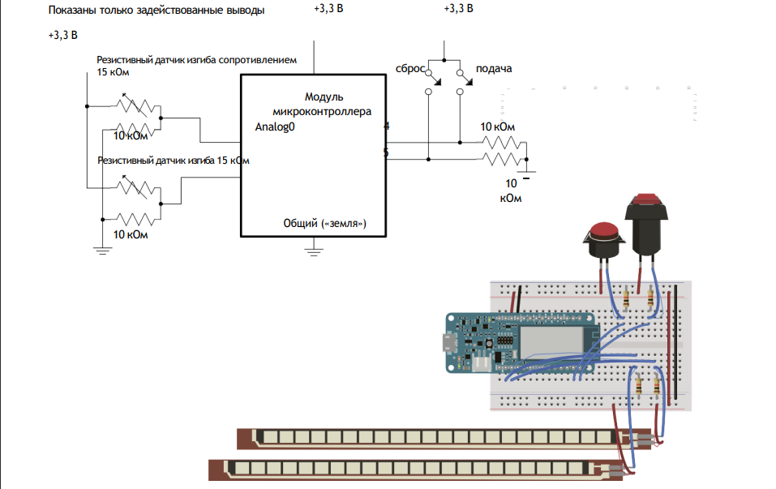

4.2 Электронная схема (электрическая)

4.3 Ссылки на тинкер кад в приложение:

5. Программный код

5.1 Краткое описание как собиралась схема

5.2 Название функций с которыми работает пользователь

6. Инструкция для пользователя

7. Выводы

8.На основе каких нормативных актов было разработано  
ГОСТ 34.201-2020 Информационные технологии. Комплекс стандартов на автоматизированные системы. Виды, комплектность и обозначение документов при создании автоматизированных систем.